Дата в 2022 году – 25 сентября, воскресенье

Празднуется: в России, Белоруссии и других странах мира

Учрежден: в 1951 году

Значение: основан в честь создания Всемирной федерации глухих

Традиции: благотворительные концерты, акции, фотовыставки, конференции

404

Глухота и нарушения слуха – распространенная проблема. Многие люди не задумываются над тем, как это прекрасно – слышать и различать голоса людей, музыку и другие звуки. Для поддержки и предотвращения дискриминации тех людей, которые лишены этого прекрасного чувства, учрежден всемирный праздник.

История праздника
В сентябре 1951 года в Риме была создана Всемирная федерация глухих, которая состояла из представителей организаций лишенных слуха 30 стран. В 1958 году при содействии ООН с целью поддержки глухих, защиты их прав, улучшения качества жизни и информирования общественности о существовании такой категории людей был объявлен Международный день глухих.

Традиции праздника
В России в этот праздник устраиваются выступления лишенных слуха артистов и артистов эстрады. Организуются мероприятия по обучению языку жестов всех желающих.

Интересные факты
1.Первый институт глухих был основан во Франции в 1760 году аббатом де Л’Эпе.

2. В США первая школа для лишенных слуха появилась в 1816 году, в России – в 1806-м (Павловск) и в 1834-м (Москва). В 1810 году в Санкт-Петербурге было открыто первое училище для глухих.

3. Олимпийский и многократный чемпион СССР по футболу в составе «Спартака» А. Масленкин страдал тугоухостью.

4. Лучшим глухим танцором мира признан А. Дамти (Израиль).
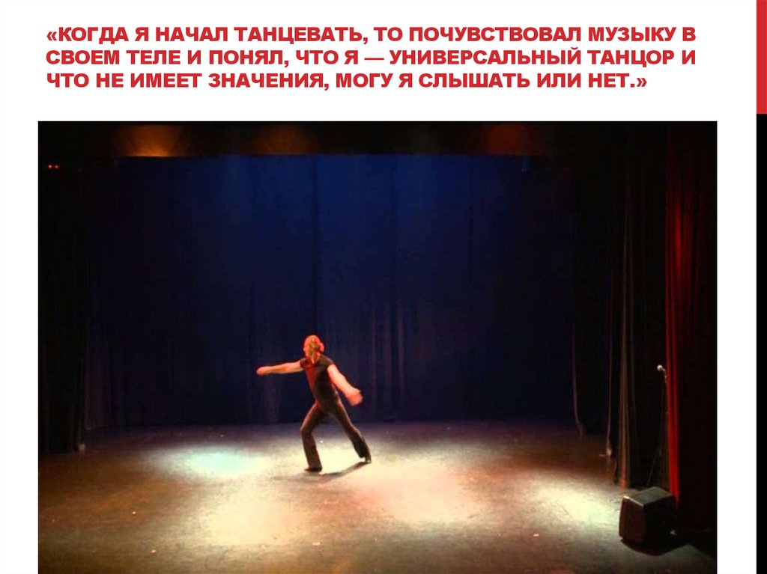
5.Немецкий композитор Л. Бетховен потерял слух, будучи известным. После полной его потери в 1802 году он начал создавать гениальные произведения, которыми восхищается весь мир.

6. Квинтус Педиус (живописец) был первым глухим человеком, чье имя было отмечено истории. Он жил в начале нашей эры.
Ответственный за информацию:
Селиверстова И. Е. – Педагог - библиотекарь
Материал подготовлен на основе информации РИА Новости и открытых источников:

